Лабораторная работа № 17

План видов расчета,
регистр расчета

Введение

Темой данной лабораторной работы является ознакомление со средствами, которые предоставляет система «1С:Предприятие» для автоматизации сложных периодических расчетов .
Такие расчеты используются, прежде всего, при расчете заработной платы. Поэтому дальнейшее их рассмотрение будет строиться на примере расчета заработной платы сотрудников, которые работают в рассматриваемом предприятии.
Расчет заработной платы является одним из самых сложных и объемных разделов бухгалтерского учета.
В общем случае сумма заработной платы сотрудника складывается из множества частей (например, оплата по окладу, премии, штрафы, оплаты по больничному листу, разовые выплаты и т. д.). Каждая из этих частей рассчитывается по определенному алгоритму, присущему только этой части.
Например, в простейшем случае сумма штрафа может определяться просто фиксированной суммой, сумма премии может рассчитываться как процент от оклада, а сумма оплаты по окладу рассчитываться исходя из количества рабочих дней в месяце и количества дней, отработанных сотрудником. Поэтому для обозначения каждой такой части в дальнейшем будет использоваться термин вид расчета.
Алгоритм каждого вида расчета опирается в общем случае на две категории параметров: период, за который нужно получить конечные данные, и набор некоторых исходных данных, используемых при расчете.
Как правило, в реальной жизни различные виды расчета существуют не сами по себе, а оказывают некоторое влияние на другие виды расчета.
Исходя из того, что вид расчета опирается на две различные категории параметров, такое влияние тоже имеет двойственный характер.
Во-первых, это может быть влияние на исходные данные, используемые при расчете.
В качестве примера можно привести начисление премии в виде процента от оплаты по окладу. При изменении оплаты по окладу размер премии тоже должен быть пересчитан, исходя из новой суммы начисленного оклада. Другими словами, сумма начисленного оклада является базой для расчета премии.
Причем поскольку оклад рассчитывается за некоторый период, при расчете премии важно знать не значение оклада вообще, а сумму, начисленную в том временном периоде, который непосредственно влияет на расчет премии. Такой период называется базовым, а подобная зависимость между видами расчета – называется зависимостью по базовому периоду.
Во-вторых, это влияние может быть не на исходные данные, а на сам период, за который производится расчет.
В качестве примера можно привести расчет оплаты по окладу и невыход на работу. Предположим, что сотруднику начислена оплата по окладу за март. В этом случае период действия такого расчета будет с 01.03.20.. по 31.03.20.. .
Допустим, что после этого была получена информация от руководителя подразделения о том, что, сотрудник отсутствовал на работе с 1 по 10 марта по неизвестной причине. В этом случае необходимо будет произвести расчет Невыход (в котором можно рассчитать какие-либо удержания с сотрудника).
Кроме этого необходимо будет пересчитать и оклад сотрудника, исходя из того, что фактический период действия расчета Оклад стал теперь с 11.03.20.. по 31.03.20.. .
Такое влияние называется вытеснением по периоду действия.
Таким образом, исходя из двух видов взаимного влияния расчетов, можно сказать, что в общем случае с каждым видом расчета будет связано три периода: период действия, фактический период и базовый период.
- Период действия является «запрашиваемым». То есть, указывая данный период, предполагается, что результат расчета должен действовать в этом периоде».
- Фактический период – это то, что получилось из периода действия после анализа всех периодов действия расчетов, которые вытесняют фактический период по периоду действия.
- Базовый период – это период, в котором анализируются результаты других расчетов, влияющих на данный расчет по базовому периоду.
Взаимное влияние между видами расчетов может быть довольно разнообразным и, многоуровневым. То есть один вид расчета может влиять на другой, который, в свою очередь, влияет на третий и т. д.
Очевидно, что в этой ситуации требуется универсальный способ, позволяющий описать каждый из видов расчетов (т.е. его алгоритм, влияние на другие виды расчетов, зависимость от других видов расчетов), обеспечить хранение данных, полученных в результате этих расчетов, и контроль необходимости перерасчета результатов зависимых расчетов в случае изменения результатов первичных расчетов.
В системе «1С:Предприятие» такой универсальный способ реализован при помощи объектов конфигурации планов видов расчета и регистров расчета.
Объект конфигурации План видов расчета предназначен для описания структуры хранения информации о возможных видах расчетов. На основе объекта конфигурации План видов расчета платформа создает в базе данных таблицу, в которой будет храниться информация о том, какие существуют виды расчета и каковы взаимосвязи между ними.
Отличительной особенностью плана видов расчета является то, что пользователь в процессе работы может добавлять новые виды расчета. Такая возможность позволяет пользователю создавать собственные виды расчета, помимо тех, которые заданы разработчиком как предопределенные.
Объект конфигурации План видов расчета имеет свойство Использует период действия. С его помощью определяется, будут ли в этом плане находиться виды расчета, которые могут быть вытеснены по периоду действия.
Если это свойство установлено, то разработчик получает возможность указать для каждого вида расчета те виды, которые вытесняют его по периоду действия.
Следующим важным свойством объекта конфигурации План видов расчета является Зависимость от базы. Оно определяет, будут ли в этом плане находиться зависимые по базовому периоду виды расчета.
Если это свойство установлено, появляется возможность указать, в каком плане видов расчета будут находиться базовые виды расчета и, кроме этого, как будет определяться эта зависимость.
Существует возможность указать один из двух видов зависимости от базы: Зависимость по периоду действия и Зависимость по периоду регистрации. Оба вида этой зависимости рассматриваются далее.
Еще одной важной особенностью плана видов расчета является возможность создания предопределенных видов расчета и описания их взаимного влияния. При этом в общем случае разработчик имеет возможность указать три категории видов расчета, влияющих на предопределенный вид расчета:

- Базовые – их результаты должны быть использованы при перерасчете этого вида расчета;
- Вытесняющие – вытесняют этот вид расчета по периоду действия;
- Ведущие – изменение их результатов должно приводить к необходимости перерасчета этого вида расчета.
Очевидно, что все базовые виды расчета должны быть включены и в категорию ведущих. Кроме этого, ведущие виды расчета могут содержать и некоторые другие виды, косвенно влияющие на данный вид расчета.
Например, имеется три вида расчета: Невыход, Оклад и Премия. Невыход вытесняет Оклад по периоду действия, а Премия зависит от оклада по базовому периоду.
В этом случае для премии следует указать базовым видом расчета оклад, а ведущими – оклад и невыход, поскольку изменение результата расчета невыхода приведет к изменению результата оклада, что, в свою очередь, должно привести к изменению результата премии.
Порядок выполнения работы
- Ознакомиться с содержанием введения, в котором изложены основные теоретические сведения по теме лабораторной работы.
- Ознакомиться с последовательностью действий практической части.
- Выполнить все описанные операции в режимах «Конфигуратор» и «1С:Предприятие».
- Составить отчет, в котором кратко изложить содержание выполненных операций.

Откроем разрабатываемую конфигурацию в режиме конфигурирования и создадим новый объект План видов расчета.
Зададим его имя – ОсновныеНачисления, а также зададим Представление списка как Виды расчетов.
На вкладке Подсистемы укажем, что план видов расчета будет отображаться в подсистеме РасчетЗарплаты.
На вкладке Расчет укажем, что он будет использовать период действия и зависеть от базы по периоду действия.
В качестве базового плана видов расчета укажем его самого, поскольку все виды расчетов будут храниться в единственном плане видов расчета (рис. 1).
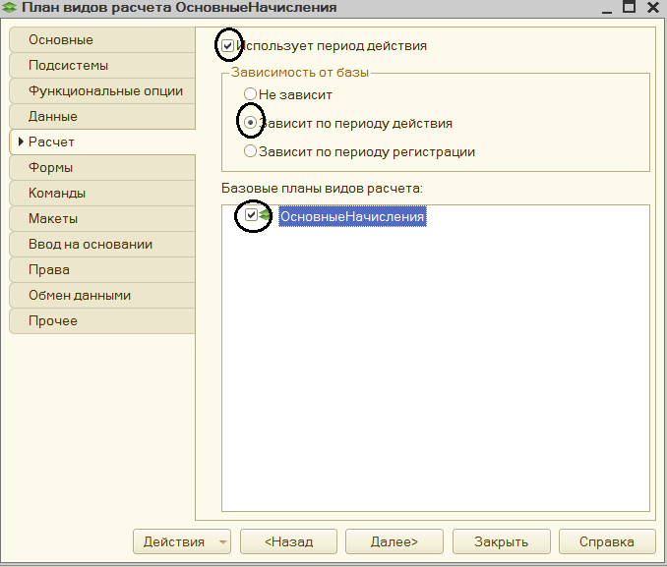
Рис.1. Задание использования периода действия и зависимости от базы
Перейдем на вкладку Прочее и, нажав кнопку , зададим предопределенные виды расчета.
Создадим три элемента (рис. 2):
- Невыход – с именем и наименованием Невыход и кодом Невыход;
- Оклад – с именем, кодом и наименованием Оклад, с вытесняющим его видом расчета Невыход и ведущим видом расчета Невыход;
- Премия – с именем, кодом и наименованием Премия, с базовым видом расчета Оклад и ведущими видами расчета Невыход и Оклад.
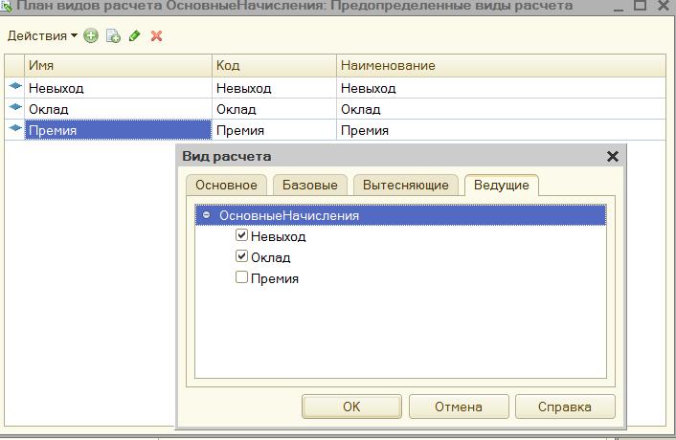
Рис.2. Предопределенные виды расчета для плана видов расчета «ОсновныеНачисления»

Теперь перейдем к рассмотрению второго объекта, используемого при реализации сложных периодических расчетов, – регистра расчета.
Объект конфигурации Регистр расчета предназначен для описания структуры накопления данных, являющихся результатами расчетов. На основе данного объекта конфигурации платформа создает в базе данных таблицы, в которых будут накапливаться данные, формируемые различными объектами базы данных.
Отличительной особенностью регистра расчета является то, что он не предназначен для интерактивного редактирования пользователем. Разработчик может при необходимости предоставить пользователю возможность редактировать регистр расчета, но назначение регистра расчета заключается в том, чтобы его модификация производилась на основе алгоритмов работы объектов базы данных, а не в результате непосредственных действий пользователя.
Как и другие регистры, регистр расчета имеет: 1) ресурсы, в которых хранит числовые данные; 2) измерения, в разрезе которых можно получать значения ресурсов регистра; 3) реквизиты, которые характеризуют каждую запись регистра расчета.
Отличительными особенностями регистра расчета является: 1) периодичность, 2)возможность использования средств вытеснения по периоду действия и 3) зависимости по базовому периоду, а также 4) связь с планом видов расчета. Рассмотрим все эти особенности по порядку.

Периодичность регистра расчета может быть определена одним из следующих значений:
- День,
- Месяц,
- Квартал,
- Год.
Периодичность регистра расчета определяет промежуток времени, к которому будет относиться каждая запись регистра.
Если указана периодичность День, то каждая запись регистра будет относиться к какому-либо дню; если периодичность – Месяц, то к какому-либо месяцу и т. д.
Для указания факта принадлежности записи к какому-либо периоду регистр имеет служебный реквизит ПериодРегистрации типа Дата. При записи данных в регистр платформа всегда приводит значение этого реквизита к началу того периода, в который он попадает.
Например, если в регистр расчета с периодичностью месяц записать данные, где ПериодРегистрации задан как 08.04.2004, то регистр сохранит эти данные со значением поля ПериодРегистрации 01.04.2004 (рис.3).

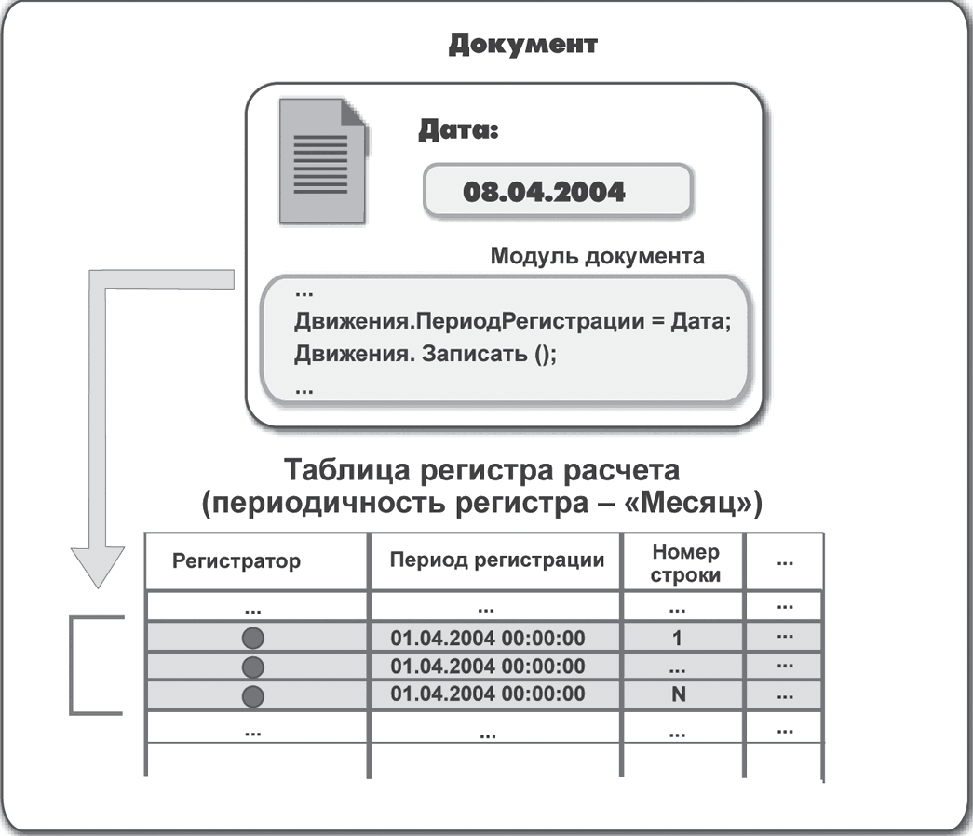
Рис.3. Запись данных из документа в регистр расчета видов расчета

Если в этой же ситуации периодичность регистра будет год, сохраненное значение периода регистрации будет 01.01.2004 (рис. 4).
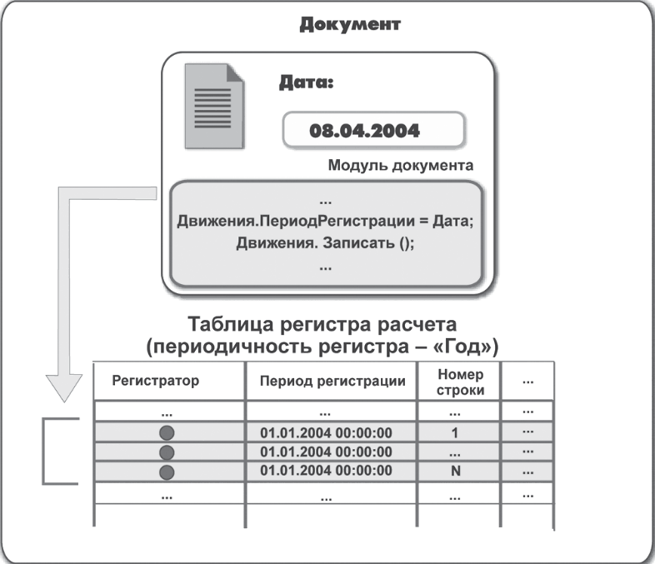
Рис.4. Запись данных из документа в регистр расчета видов расчета

Следующей важной особенностью регистра расчета является возможность использования средств вытеснения одних записей другими по периоду действия.
При этом для каждой записи регистр расчета формирует фактический период действия, который является в общем случае совокупностью нескольких периодов, расположенных внутри периода действия (рис.5).
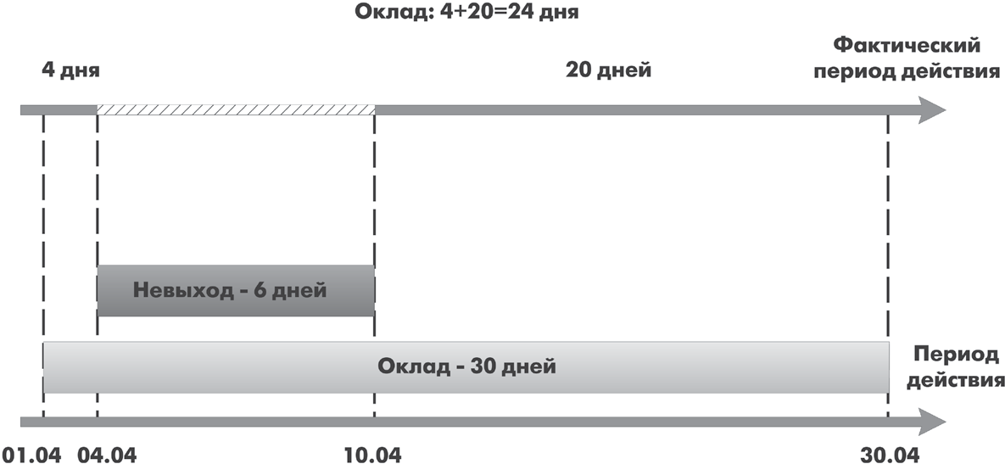
Рис.5. Запись расчета «Невыход» вытесняет запись расчета «Оклад» по периоду действия

Если рассмотреть структуру записей таблиц регистра расчета, то после внесения записи о начислении по окладу таблицы регистра будут выглядеть следующим образом (табл. 1, 2).
таблица 1. Таблица регистра расчета

… | начало периода действия | конец периода действия | Вид расчета | …
… | … | … | … | …
… | 01.04.2013 00:00:00 | 30.04.2013 23:59:59 | Оклад | …
… | … | … | … | …

таблица 2. Таблица фактического периода действия

… | начало периода действия | конец периода действия | Вид расчета | …
… | … | … | … | …
… | 01.04.2013 00:00:00 | 30.04.2013 23:59:59 | Оклад | …
… | … | … | … | …

После добавления в регистр записи вида расчета Невыход, который вытесняет вид расчета Оклад по периоду действия, записи о начислении по окладу примут следующий вид (табл.3, 4).
таблица 3. Таблица регистра расчета

… | начало периода действия | конец периода действия | Вид расчета | …
… | … | … | … | …
… | 01.04.2013 00:00:00 | 30.04.2013 23:59:59 | Оклад | …
… | 04.04.2013 00:00:00 | 10.04.2013 23:59:59 | Невыход | …
… | … | … | … | …

таблица 4. Таблица фактического периода действия

… | начало периода действия | конец периода действия | Вид расчета | …
… | … | … | … | …
… | 01.04.2013 00:00:00 | 03.04.2013 23:59:59 | Оклад | …
… | 11.04.2013 00:00:00 | 31.04.2013 23:59:59 | Оклад | …
… | … | … | … | …

Другим средством, которое поддерживает регистр расчета, является зависимость записей по базовому периоду. Эта возможность позволяет основывать расчет зависимых (вторичных) записей регистра на данных, полученных в результате расчета первичных записей.
Регистр расчета может поддерживать два вида зависимости от базы: 1) зависимость по периоду действия и 2)зависимость по периоду регистрации.
Зависимость по периоду действия означает, что при анализе базовых записей будут выбираться те, для которых найдено пересечение их фактического периода действия и указанного базового периода.
Например, в начале апреля производится расчет зарплаты за март. Премия за март должна быть начислена исходя из оплаты по окладу за март. В этом случае, как правило, используется зависимость по периоду действия (рис. 6).

Рис.6. Зависимость по периоду действия
Необходимо отметить, что в приведенных на рис.6 таблицах, поля Начало базового периода, и Конец базового периода имеют смысл только для записей тех видов расчета, для которых определена зависимость по базовому периоду (в данном случае для записи расчета премии).

Зависимость по периоду регистрации означает, что при анализе базовых записей будут выбираться те, которые попадают в указанный базовый период значением своего поля Период регистрации.
В качестве примера можно привести расчет штрафов при начислении зарплаты за март. В качестве базы для расчета суммы штрафов должны браться записи о прогулах, зарегистрированные в марте месяце (это могут быть как записи о мартовских прогулах, так и записи о прогулах в феврале). В этом случае, как правило, используется зависимость по периоду регистрации (рис. 7).

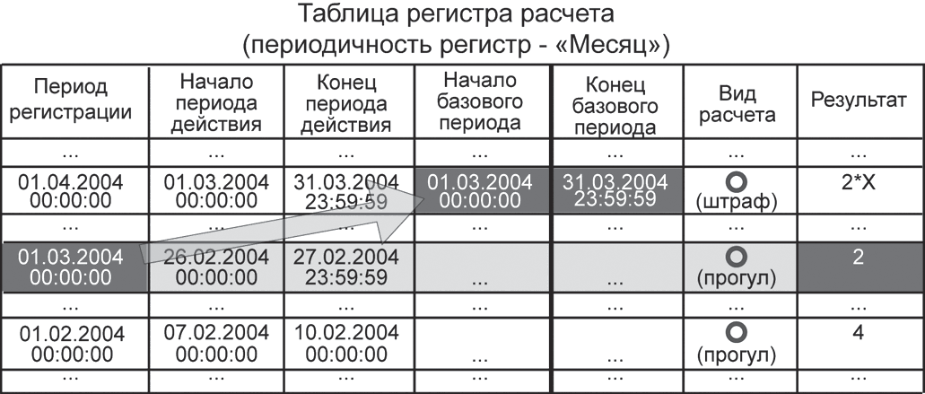
Рис. 7. Зависимость по периоду регистрации
Еще одной важной особенностью регистра расчета является его связь с планом видов расчета. Именно на основе этой связи работают средства вытеснения по периоду действия и зависимости по базовому периоду, поскольку в плане видов расчета описано взаимное влияние видов расчета друг на друга.
У регистра расчета могут существовать подчиненные объекты Перерасчет. Они предназначены для регистрации фактов появления в регистре записей, влияющих на результат расчета уже существующих записей регистра. Объект конфигурации Перерасчет может иметь несколько измерений, каждое из которых устанавливает связь между измерениями данного регистра расчета и влияющих регистров расчета. В частном случае это может быть один и тот же регистр.
В таблице, созданной в базе данных на основе объекта конфигурации Перерасчет, платформа хранит информацию о том, какие записи регистра подлежат перерасчету. Таблицы перерасчета заполняются автоматически как на основании записей регистров расчета, затронутых ведущими видами расчета, так и на основании записей регистра расчета, для которых изменился фактический период действия. Исходя из этой информации, разработчик может принимать решение о необходимости перерасчета записей регистра.
Последним замечанием, которое следует сделать, говоря о регистре расчета, является возможность установки связи регистра расчета с графиком времени. Такой график должен представлять собой регистр сведений (непериодический, с обязательным измерением типа Дата и ресурсом типа Число), в котором содержится временная схема исходных данных, участвующих в расчетах. Измерениями этого графика могут быть, например, график работы (ссылка на справочник) и дата, а ресурсом – количество рабочих часов в этой дате. В этом случае можно будет связать запись регистра расчета, с каким- либо конкретным графиком работы (указав в качестве реквизита записи ссылку на справочник ВидыГрафиковРаботы) и в дальнейшем средствами встроенного языка получать информацию о количестве рабочих часов в периоде действия, фактическом периоде действия или периоде регистрации этой записи.

Прежде чем приступить к созданию объекта конфигурации Регистр расчета Начисления, необходимо создать два дополнительных объекта конфигурации:
- Регистр сведений ГрафикиРаботы,
- Справочник ВидыГрафиковРаботы.

Справочник понадобится для хранения информации о том, какие графики работы существуют на предприятии, а регистр ведений – для указания того, какие дни в месяце являются рабочими, поскольку сумма оплаты по окладу будет рассчитываться исходя из того, сколько дней отработал каждый сотрудник в расчетном месяце.

Перейдя в режим конфигурации, создадим новый объект конфигурации Спра вочник с именем ВидыГрафиковРаботы.
На вкладке Подсистемы укажем, что справочник будет отображаться в подсистеме РасчетЗарплаты.
На вкладке Прочее, нажав кнопку , создадим для справочника два предопределенных графика работы (рис. 8) – ГрафикАдминистрации и ГрафикМастеров.
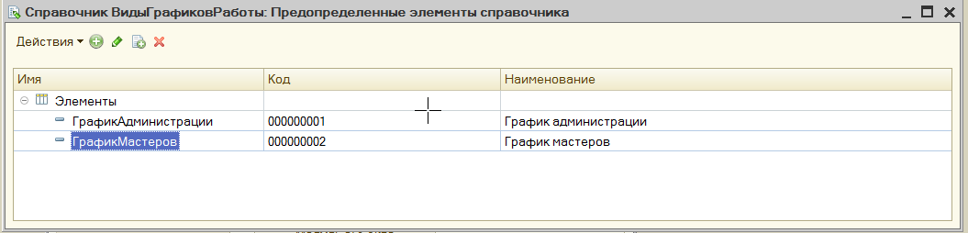
Рис. 8. Предопределенные графики работы
После этого создадим объект конфигурации Регистр сведений с именем ГрафикиРаботы. Перейдем на вкладку Данные, где следует указать измерения и ресурсы регистра.
Этот регистр будет иметь два измерения:
- ГрафикРаботы, тип СправочникСсылка.ВидыГрафиковРаботы;
- Дата, тип Дата.
Затем создадим единственный ресурс регистра – Значение с типом Число, длиной 1 (рис.9).
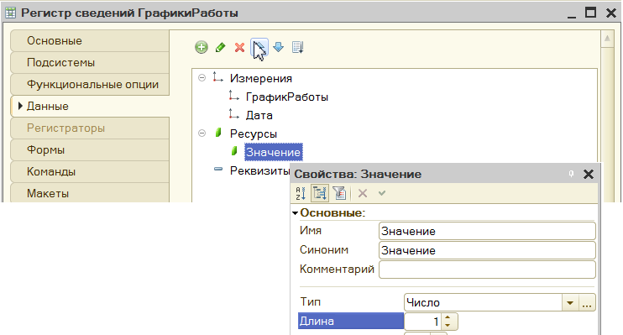
Рис.9. Измерения и ресурсы регистра сведений ГрафикиРаботы

На вкладке Подсистемы укажем, что регистр сведений будет отображаться в подсистеме РасчетЗарплаты.
Теперь заполним регистр сведений ГрафикиРаботы данными о рабочих днях одного из месяцев текущего года графика мастеров.

Запустим «1С:Предприятие» в режиме отладки и в разделе Расчет зарплаты выполним команду Графики работы. Поочередно создадим 31 запись в регистре.
Чтобы проще выполнить эту однообразную работу, можно воспользоваться возможностью добавления элементов в регистр путем копирования текущего элемента (команда Скопировать (F9)).
В качестве измерения ГрафикРаботы регистра выберем предопределенный элемент График мастеров из справочника ВидыГрафиковРаботы. В качестве ресурса Значение у рабочих дней проставим 1, а у выходных – 0 (рис. 10).
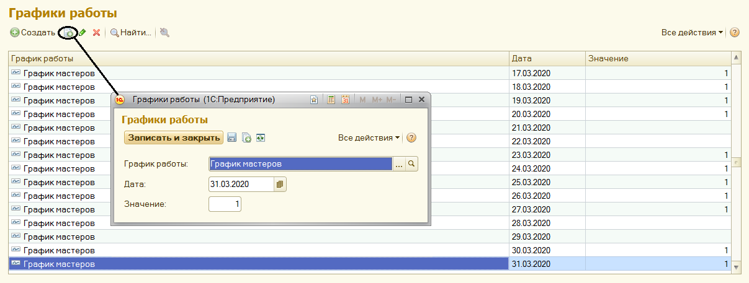
Рис.10. Записи регистра «Графики работы»

Добавим новый объект конфигурации Регистр расчета с именем Начисления. Зададим Расширенное представление списка как Движения в регистре Начисления. В качестве плана видов расчета, используемого регистром, выберем ОсновныеНачисления.
Установим, что регистр будет использовать период действия, график будет задаваться в регистре сведений ГрафикиРаботы, значение графика будет находиться в ресурсе Значение, а дата графика – в измерении Дата.
Укажем, что регистр расчета будет использовать базовый период и периодичность регистра будет Месяц (рис. 11).
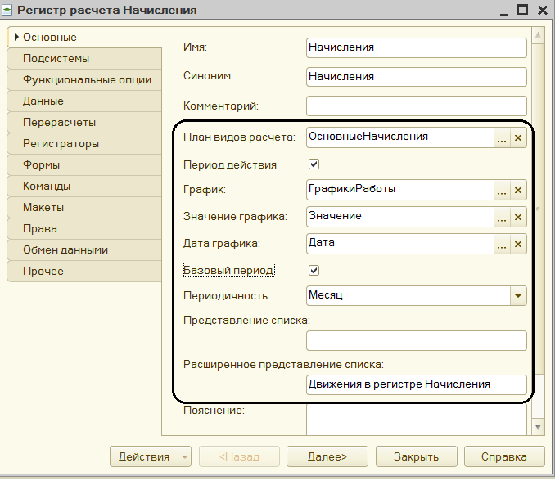
Рис.11. Окно редактирования регистра расчета «Начисления»
На вкладке Подсистемы укажем, что регистр расчета будет отображаться в подсистеме РасчетЗарплаты.
Затем перейдем на вкладку Данные и создадим (рис. 12):
- измерение Сотрудник, тип СправочникСсылка.Сотрудники, Данные Базовое;
- ресурс Результат, тип Число, длина 15, точность 2,
- реквизит ГрафикРаботы, тип СправочникСсылка.ВидыГрафиковРаботы, в разделе свойств Данные зададим свойство Связь с графиком по измерению ГрафикРаботы;
- реквизит ИсходныеДанные, тип Число, длина 15, точность 2.
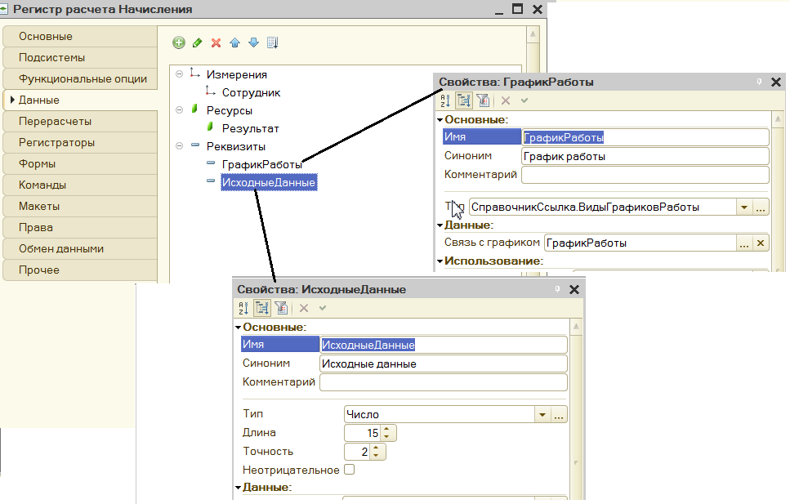
Рис.12. Измерения, ресурсы и реквизиты регистра расчета

Реквизит ГрафикРаботы будет использоваться для того, чтобы связать запись регистра с используемым графиком работы, а реквизит ИсходныеДанные – чтобы хранить в нем данные, которые могут понадобиться при расчете или перерасчете (в примере это будет расчет оклада).
Теперь перейдем на вкладку Перерасчеты. Создадим объект конфигурации Перерасчет, который назовем также – Перерасчет.
У него будет единственное измерение – Сотрудник, для которого в разделе Связь укажем:
- измерение регистра – Сотрудник;
- данные ведущих регистров – для них выберем то же самое измерение Сотрудник регистра расчета Начисления (рис. 13).
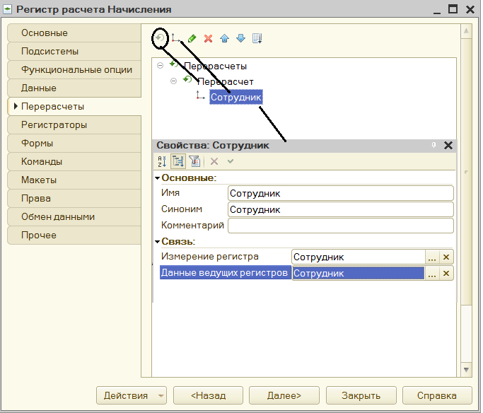
Рис.13. Перерасчеты регистра расчета Начисления

В заключение отредактируем командный интерфейс, чтобы в подсистеме Расчет зарплаты была доступна команда для просмотра записей регистра расчета.
Для этого в дереве объектов конфигурации выделим подсистему РасчетЗарплаты, вызовем контекстное меню и выполним команду Открыть командный интерфейс.
В открывшемся окне командного интерфейса подсистемы в группе Панель навигации.Обычное включим видимость у команды Начисления.
На этом создание объекта конфигурации Регистр расчета Начисления завершено.

Дальнейшие действия по проектированию конфигурации связаны с разработкой подсистемы расчета заработной платы сотрудников предприятия.

Для того чтобы иметь возможность регистрировать в базе данных начисления, производимые сотрудникам необходимо создать специальный документ.

В режиме конфигурирования и добавим новый объект конфигурации Документ с названием НачисленияСотрудникам. Зададим представление объекта как Начисление сотрудникам. На вкладке Нумерация установим:
Тип номера – Число,
Длина номера – 5 (рис. 14).
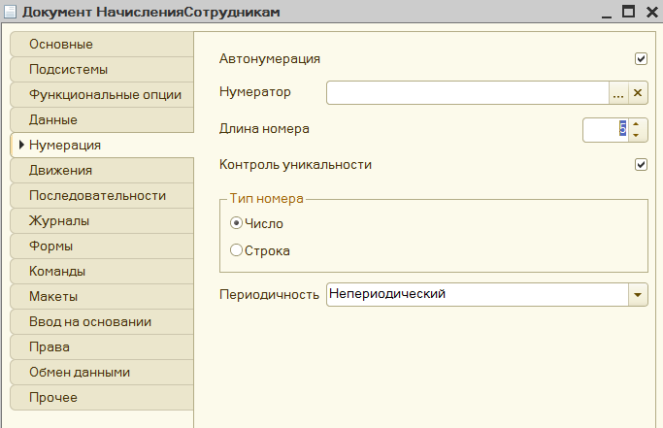
Рис.14. Нумерация документа
На вкладке Подсистемы укажем, что документ будет отображаться в подсистеме РасчетЗарплаты.
На вкладке Данные укажем, что этот документ будет иметь табличную часть Начисления, содержащую следующие реквизиты: (рис.15).
- Сотрудник, тип СправочникСсылка.Сотрудники;
- ГрафикРаботы, тип СправочникСсылка.ВидыГрафиковРаботы;
- ДатаНачала, тип Дата;
- ДатаОкончания, тип Дата;
- ВидРасчета, тип ПланВидовРасчетаСсылка.ОсновныеНачисления;
- Начислено, Число, длина 15, точность 2.
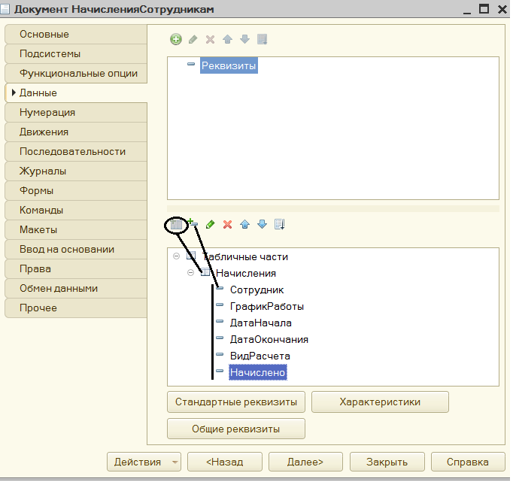
Рис.15. Реквизиты табличной части документа НачисленияСотрудникам
Реквизиты ДатаНачала и ДатаОкончания понадобятся для того, чтобы задавать период, в котором должна действовать запись расчета.
На вкладке Движения запретим оперативное проведение документа. Отметим, что документ будет создавать движения по регистру расчета Начисления, и, нажав кнопку , запустим конструктор движений (рис. 16).
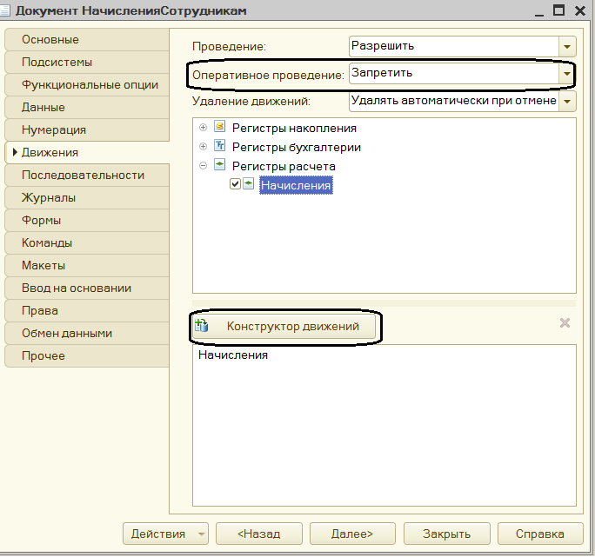
Рис.16. Задание движений документа и запуск конструктора движений

В окне конструктора выберем табличную часть Начисления и нажмем кнопку .
Для реквизита ПериодДействияКонец укажем выражение КонецДня(ТекСтрокаНачисления.ДатаОкончания), а для реквизита БазовыйПериодКонец выражение КонецДня(ТекСтрокаНачисления.ДатаНачала).
Для поля ПериодРегистрации укажем выражение Дата.
Реквизиту ИсходныеДанные поставим в соответствие реквизит табличной части ТекСтрокаНачисления.Начислено, а для ресурса Результат оставим пустое выражение, так как оно будет рассчитываться далее (рис. 17).
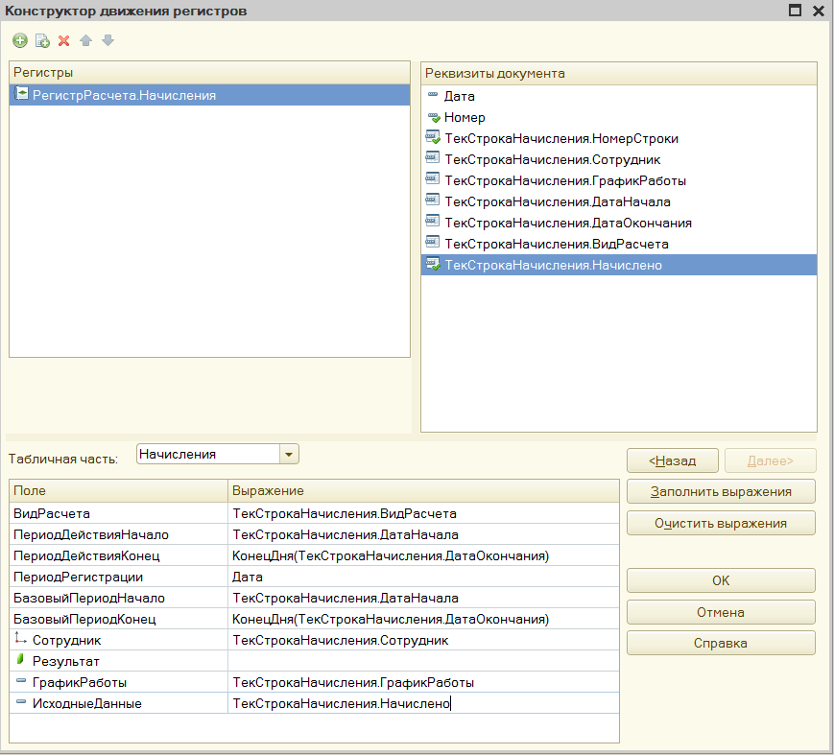
Рис. 17. Движения документа «НачисленияСотрудникам» по регистру расчета
Нажмем OK и посмотрим текст обработчика, созданный конструктором:
Процедура ОбработкаПроведения(Отказ, Режим)
//{{__КОНСТРУКТОР_ДВИЖЕНИЙ_РЕГИСТРОВ
// Данный фрагмент построен конструктором.
// При повторном использовании конструктора, внесенные вручную изменения будут утеряны!!!

// регистр Начисления
Движения.Начисления.Записывать = Истина;
Для Каждого ТекСтрокаНачисления Из Начисления Цикл
Движение = Движения.Начисления.Добавить();
Движение.Сторно = Ложь;
Движение.ВидРасчета = ТекСтрокаНачисления.ВидРасчета;
Движение.ПериодДействияНачало = ТекСтрокаНачисления.ДатаНачала;
Движение.ПериодДействияКонец = КонецДня(ТекСтрокаНачисления.ДатаОкончания);
Движение.ПериодРегистрации = Дата;
Движение.БазовыйПериодНачало = ТекСтрокаНачисления.ДатаНачала;
Движение.БазовыйПериодКонец = КонецДня(ТекСтрокаНачисления.ДатаОкончания);
Движение.Сотрудник = ТекСтрокаНачисления.Сотрудник;
Движение.ГрафикРаботы = ТекСтрокаНачисления.ГрафикРаботы;
Движение.ИсходныеДанные = ТекСтрокаНачисления.Начислено;
КонецЦикла;
//}}__КОНСТРУКТОР_ДВИЖЕНИЙ_РЕГИСТРОВ
КонецПроцедуры

Прокомментируем этот код.
В целом в нем нет ничего принципиально нового по сравнению с прежними обработчиками проведения документов, создающими движения регистров.
Напомним лишь, что Начисления – имя регистра расчета, и в выражениях Движения.Начисления.Записывать() и Движения.Начисления.Добавить() осуществляется обращение к методам набора записей этого регистра.
В строке Для Каждого ТекСтрокаНачисления Из Начисления Цикл происходит обращение по имени (Начисления) к табличной части нашего документа и организуется цикл обхода этой табличной части.
В цикле к движениям добавляется новая запись и ее полям присваиваются значения из табличной части документа.
Для присвоения значений полям ПериодДействияКонец, БазовыйПериодКонец используется функцию КонецДня(). Такой же способ использовался при создании отчетов, чтобы последний день периода попал в отчет.
В заключение отредактируем командный интерфейс, чтобы в разделе Расчет зарплаты была доступна команда создания новых документов.
Для этого в дереве объектов конфигурации выделим подсистему РасчетЗарплаты, вызовем контекстное меню и выполним команду Открыть командный интерфейс.
В группе Панель действий.Создать включим видимость у команды Начисление сотрудникам: создать (рис. 18).
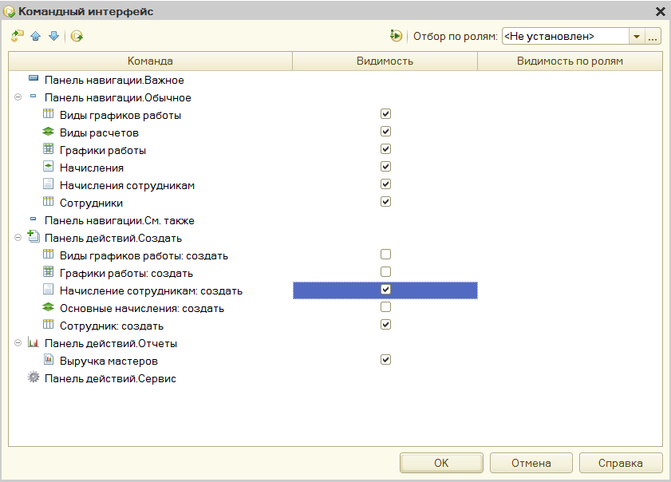
Рис.18. Редактирование командного интерфейса подсистемы РасчетЗарплаты

Запустим «1С:Предприятие» в режиме отладки и посмотрим, как работает созданный документ.
В разделе Расчет зарплаты выполним команду Начисление сотрудникам и начислим оклад за март 2020г. всем сотрудникам предприятия (рис. 19).
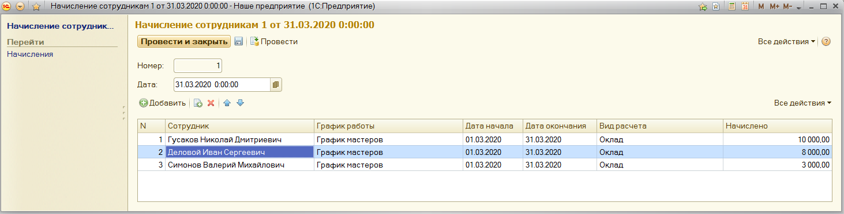
Рис. 19. Документ «Начисление сотрудникам» № 1

Проведем документ и посмотрим, какие движения он сформировал в регистре Начисления (рис. 20, 21).
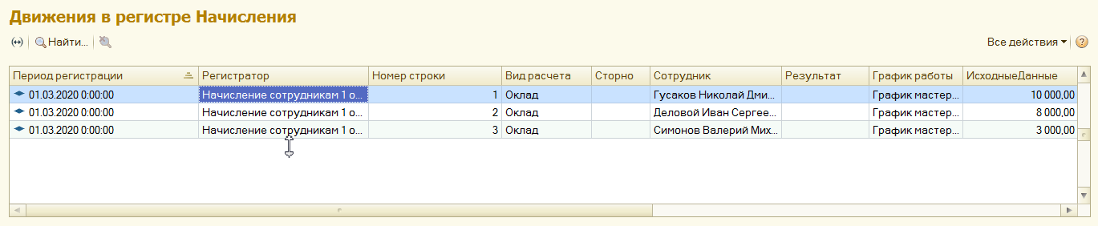
Рис. 20. Движения документа «Начисление сотрудникам № 1»
в регистре расчета «Начисления»
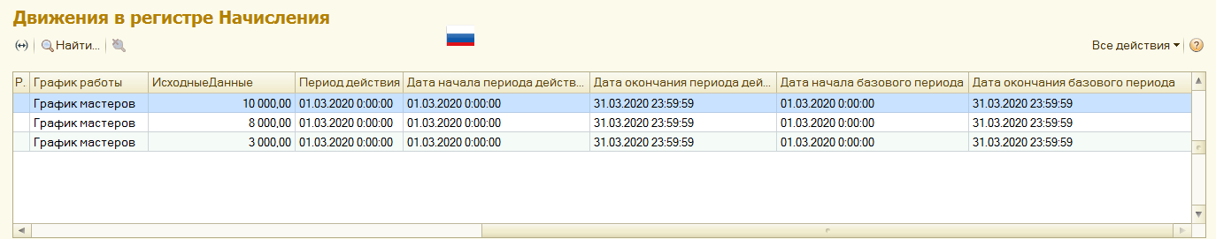
Рис. 21 Движения документа «Начисление сотрудникам № 1»
в регистре расчета «Начисления»
Следует обратить внимание на то, что платформа привела период регистрации каждой записи к началу периода регистра расчета – началу месяца.
Кроме того, в каждой записи в реквизите ИсходныеДанные сохранен размер оклада сотрудника, введенный в документе, чтобы в дальнейшем можно было рассчитать сумму оплаты по окладу.

Для дальнейшего изучения работы регистра расчета потребуется служебный отчет, с помощью которого можно будет посмотреть содержимое записей перерасчета.
Перейдя в режим конфигурирования создадим новый объект конфигурации Отчет. Назовем его Перерасчет. Создадим основную схему компоновки данных, добавим источник данных – запрос и откроем конструктор запроса.
В списке База данных раскроем ветвь Перерасчеты и из виртуальной таблицы перерасчета Начисления.Перерасчет выберем все поля:
- ОбъектПерерасчета,
- ВидРасчета,
- Сотрудник (рис. 22).

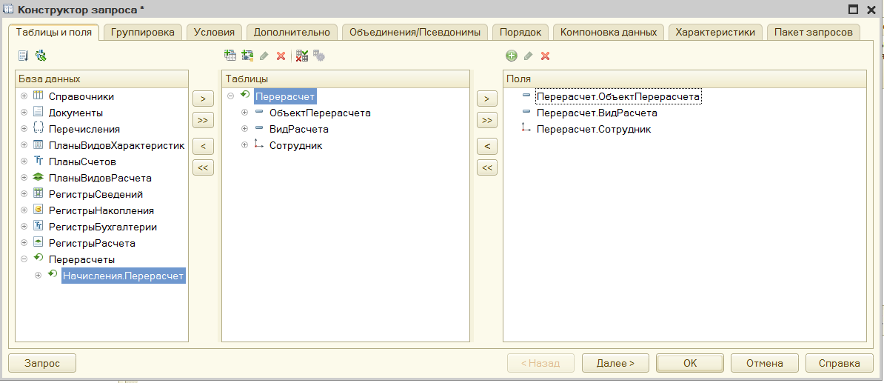
Рис.22. Поля и таблицы запроса
На этом создание запроса закончено, нажмем ОK.
В окне схемы компоновки данных перейдем на вкладку Настройки и добавим группировку детальных записей. На вкладке Выбранные поля выберем для вывода в отчет поля ОбъектПерерасчета, ВидРасчета и Сотрудник (рис.23).
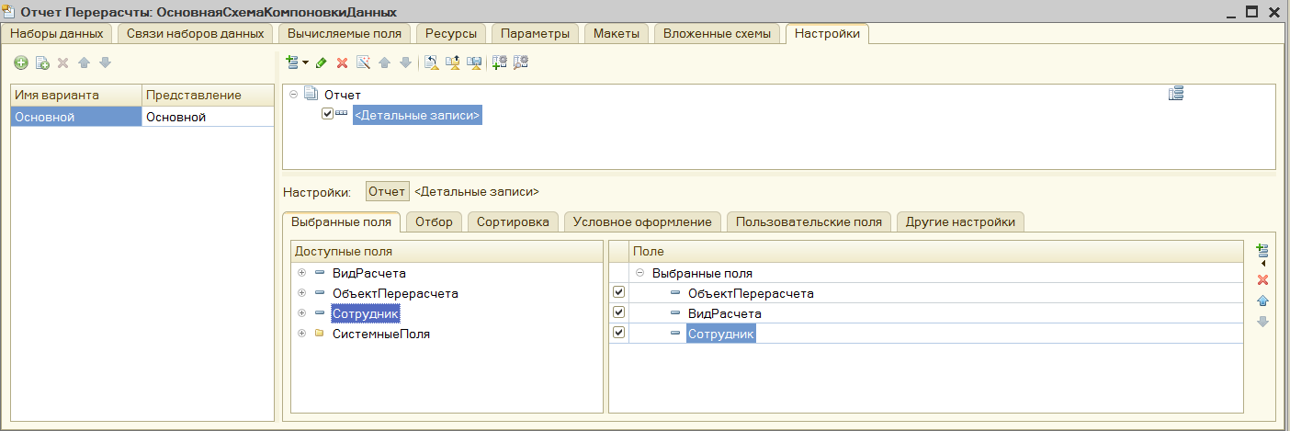
Рис.23. Создание схемы компоновки данных
На этом создание схемы компоновки данных закончено, закроем ее.
В окне редактирования объекта конфигурации Отчет Перерасчет на вкладке Подсистемы укажем, что отчет будет принадлежать подсистеме РасчетЗарплаты.

Перейдем в режим 1С:Предприятие.
Если сейчас выполнить отчет в этом режиме, то можно будет убедиться, что ни один перерасчет еще не выполнялся.
Поэтому создадим новый документ Начисление сотрудникам № 2, в котором начислим премию за март сотрудникам Гусакову и Деловому (рис. 24).
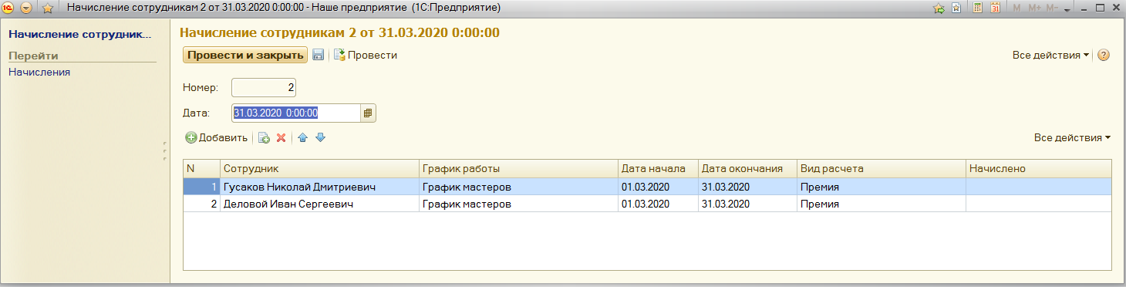
Рис.24. Документ Начисление сотрудникам № 2
Этим документом мы зафиксируем тот факт, что сотрудникам Гусакову и Петрову нужно начислить премию по итогам работы за июль. Поскольку размер премии пока неизвестен (далее он будет рассчитываться по некоторому алгоритму), поле Начислено оставляем пустым. Нажмем Провести и закрыть.
Теперь снова откроем документ Начисление сотрудникам № 1 и изменим оклад Гусакова с 10 000 на 7 000. Нажмем Провести и закрыть.
Сформируем отчет Перерасчет (рис. 25).
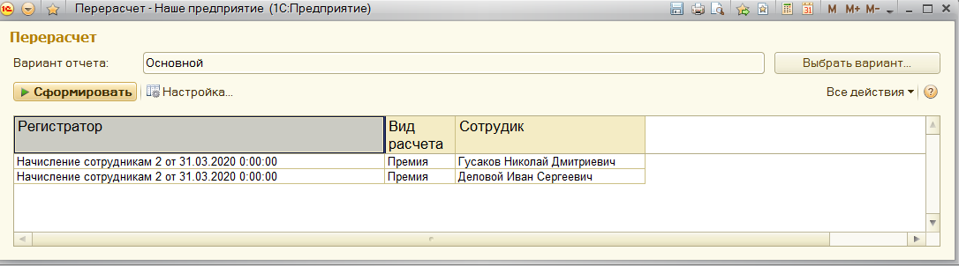
Рис.25. Отчет «Перерасчет»
Как видно из рис.25, отчет теперь содержит некоторые данные.
Вид расчета Премия зависит в данном случае по базовому периоду от вида расчета Оклад. Как только мы изменили существовавшие в регистре записи по виду расчета Оклад, платформа сразу же сформировала набор записей перерасчета, которые должны быть рассчитаны заново, так как изменилась их база.
В перерасчет попали записи, как про Петрова, так и Гусакова, хотя оклад изменялся только Гусакову.
Объясняется это тем, что платформа не отслеживает конкретные изменения, которые пользователь внес в записи документа. Она отслеживает лишь факт изменения набора записей регистра расчета в результате проведения (перепроведения) документа.
Поэтому в набор записей перерасчета она включает информацию обо всех записях регистра, значение ресурсов которых может измениться в результате перепроведения документа, создавшего базовые записи регистра.
Перепроведем документ Начисления сотрудникам № 2 (в котором начислялась премия) и сформируем отчет Перерасчет.
Он снова не содержит никаких данных – система отметила тот факт, что мы «пересчитали» зависимые записи, и очистила таблицу перерасчета.
На этом примере была продемонстрирована работой средств поддержки зависимости по базовому периоду у регистра расчета.
Далее рассмотрим, как работают средства вытеснения по периоду действия.
Для этого создадим документ Начисления сотрудникам № 3 (рис. 26), в котором будет зафиксирован факт, невыхода сотрудника Гусакова на работу с 1 по 10 марта.
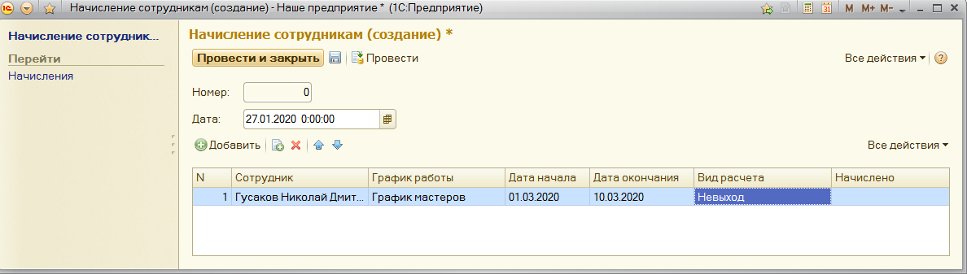
Рис.26. Документ Начисления сотрудникам № 3
Очевидно, что в этом случае потребуется пересчитать его оплату по окладу и как следствие начисленную премию.
Нажмем Провести и закрыть и затем сформируем отчет Перерасчет (рис. 27).
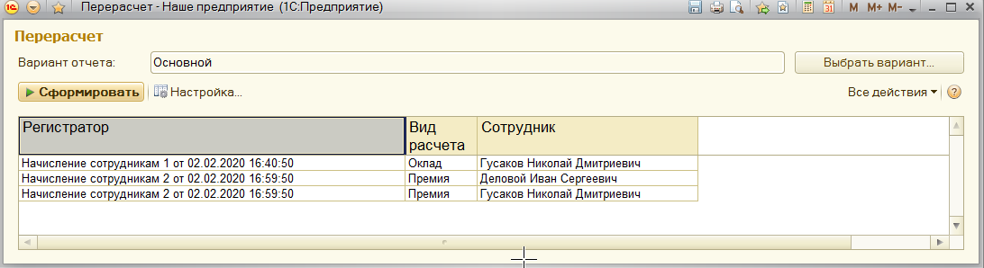
Рис.27. Отчет «Перерасчет»
Как видно, в перерасчет попала запись о начислении оклада Гусакову. Это явилось результатом работы средств вытеснения по периоду действия, ведь вид расчета Невыход вытесняет вид расчета Оклад.
В перерасчет попала и запись о начислении премии Гусакову.
Это связано с тем, что при создании предопределенных видов расчета было указано, что результат вида расчета Премия будет зависеть от изменения результата вида расчета Невыход. Эта зависимость косвенная, но поскольку такая зависимость указана явно, платформа ее отследила.
Перепроведем документы Начисления сотрудникам № 1 и № 2 и убедимся, что таблица перерасчета очистилась.

Во всех рассмотренных случаях при выполнении операций с регистром расчета Начисления в него просто заносились записи о том, что необходимо выполнить какой-либо вид расчета. Но не рассматривался вопрос о том, по какому алгоритму могут выполняться различные виды расчетов.
Поскольку эти алгоритмы нужно будет использовать не только в документе Начисление сотрудникам, удобнее всего будет разместить их программные фрагменты в отдельном общем модуле.
Откроем в конфигураторе текст обработчика проведения документа НачисленияСотрудникам и добавим в него после завершения создания движений в регистре Начисления вызов процедуры РассчитатьНачисления() из общего модуля ПроведениеРасчетов:
Процедура ОбработкаПроведения(Отказ, Режим)
…
КонецЦикла;
//}} КОНСТРУКТОР_ДВИЖЕНИЙ_РЕГИСТРОВ

// Записываем движения регистров
Движения.Начисления.Записать();

// Получим список всех сотрудников, содержащихся в документе
Запрос = Новый Запрос(
"ВЫБРАТЬ РАЗЛИЧНЫЕ
| НачисленияСотрудникамНачисления.Сотрудник
|ИЗ
| Документ.НачисленияСотрудникам.Начисления
| КАК НачисленияСотрудникамНачисления
|
|ГДЕ
| НачисленияСотрудникамНачисления.Ссылка = &ТекущийДокумент");
Запрос.УстановитьПараметр("ТекущийДокумент", Ссылка);

// Сформируем список сотрудников
ТаблЗнач = Запрос.Выполнить().Выгрузить();
МассивСотрудников = ТаблЗнач.ВыгрузитьКолонку("Сотрудник");

// Вызов процедуры РассчитатьНачисления из общего модуля
ПроведениеРасчетов.РассчитатьНачисления(Движения.Начисления,
ПланыВидовРасчета.ОсновныеНачисления.Оклад, МассивСотрудников);
Движения.Начисления.Записать( , Истина);

ПроведениеРасчетов.РассчитатьНачисления(Движения.Начисления, ПланыВидовРасчета.ОсновныеНачисления.Премия, МассивСотрудников);
Движения.Начисления.Записать( , Истина);

КонецПроцедуры
Комментарий к добавлениям:
При проведении документа сначала записываются движения, сформированные документом, в регистр (Движения.Начисления.Записать()), а затем этот набор записей регистра передается в процедуру расчета РассчитатьНачисления(), которая будет создаваться в общем модуле ПроведениеРасчетов.
Эта процедура сначала будет вызываться для расчета первичных записей (Оклад), а затем для расчета вторичных (Премия).
Процедура расчета на основе описанных в ней алгоритмов и данных, содержащихся в записях регистра, должна сформировать значения ресурсов регистра.
После того как ресурсы будут рассчитаны, набор записей регистра перезаписывается без формирования записей перерасчета (второй параметр в методе Записать() – Истина).
Перед вызовом процедуры из общего модуля с помощью запроса формируется массив сотрудников, перечисленных в документе, чтобы передать его в вызываемую процедуру.
Для параметра запроса ТекущийДокумент устанавливается значение стандартного реквизита документа – Ссылка. Используя метод запроса Запрос.Выполнить().Выгрузить(), выгружается результат запроса в таблицу значений (переменную ТаблЗнач). Затем формируется массив МассивСотрудников, содержащий колонку Сотрудник из этой таблицы значений.
Теперь создадим в ветке Общие новый общий модуль ПроведениеРасетов.
Установим флажок «Вызов сервера» для видимости его экспортных процедур и функций (рис. 28).
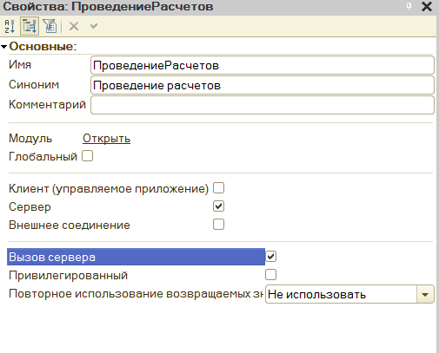
Рис.28.Свойства общего модуля

Добавим в него заготовку процедуры РассчитатьНачисления:

Процедура РассчитатьНачисления(НаборЗаписейРегистра, ТребуемыйВидРасчета, СписокСотрудников) Экспорт

Регистратор = НаборЗаписейРегистра.Отбор.Регистратор.Значение;

// Рассчитать первичные записи
Если ТребуемыйВидРасчета = ПланыВидовРасчета.ОсновныеНачисления.Оклад Тогда

// Рассчитать вторичные записи
Иначе Если ТребуемыйВидРасчета = ПланыВидовРасчета.ОсновныеНачисления.Премия Тогда

КонецЕсли;
КонецПроцедуры

Алгоритм расчета начислений будет различным при расчете первичных (вид расчета – Оклад) и вторичных записей (вид расчета – Премия), и каждая из его частей будет находиться в своей ветке условия Если...
При расчете первичных записей понадобятся данные графика из регистра расчета, поэтому в первую ветку добавим условия запроса по виртуальной таблице регистра расчета РегистрРасчета.Начисления.ДанныеГрафика:
Изменение процедуры «РассчитатьНачисления»

Процедура РассчитатьНачисления(НаборЗаписейРегистра, ТребуемыйВидРасчета, СписокСотрудников) Экспорт

Регистратор = НаборЗаписейРегистра.Отбор.Регистратор.Значение;

// Рассчитать первичные записи
Если ТребуемыйВидРасчета = ПланыВидовРасчета.ОсновныеНачисления.Оклад Тогда

Запрос = Новый Запрос; Запрос.Текст =
"ВЫБРАТЬ
| НачисленияДанныеГрафика.ЗначениеПериодДействия КАК Норма,
| НачисленияДанныеГрафика.ЗначениеФактическийПериодДействия КАК Факт,
| НачисленияДанныеГрафика.НомерСтроки КАК НомерСтроки
|ИЗ
| РегистрРасчета.Начисления.ДанныеГрафика(Регистратор = &Регистратор И
| ВидРасчета = &ВидРасчета И Сотрудник В (&СписокСотрудников))
| КАК НачисленияДанныеГрафика";
Запрос.УстановитьПараметр("Регистратор", Регистратор); Запрос.УстановитьПараметр("ВидРасчета", ТребуемыйВидРасчета); Запрос.УстановитьПараметр("СписокСотрудников", СписокСотрудников);

ВыборкаРезультата = Запрос.Выполнить().Выбрать();
// Рассчитать вторичные записи
ИначеЕсли ТребуемыйВидРасчета = ПланыВидовРасчета.ОсновныеНачисления.Премия Тогда
КонецЕсли;
КонецПроцедуры
В этом запросе из виртуальной таблицы данных графика регистра расчета выбирается значение графика для периода действия и для фактического периода действия. При задании параметров виртуальной таблицы выборка ограничивается регистратором, нужным видом расчета и списком сотрудников, по которым нужно получить значения графика.
Теперь добавим в процедуру обход переданного в процедуру набора записей и расчет записей, для которых получены значения графика:

Процедура РассчитатьНачисления(НаборЗаписейРегистра, ТребуемыйВидРасчета, СписокСотрудников) Эспорт

Регистратор = НаборЗаписейРегистра.Отбор.Регистратор.Значение;
// Рассчитать первичные записи
Если ТребуемыйВидРасчета = ПланыВидовРасчета.ОсновныеНачисления.Оклад Тогда
…
ВыборкаРезультата = Запрос.Выполнить().Выбрать();

Для Каждого ЗаписьРегистра Из НаборЗаписейРегистра Цикл СтруктураНомер = Новый Структура("НомерСтроки"); СтруктураНомер.НомерСтроки = ЗаписьРегистра.НомерСтроки; ВыборкаРезультата.Сбросить();
Если ВыборкаРезультата.НайтиСледующий(СтруктураНомер) Тогда
Если ВыборкаРезультата.Норма = 0 Тогда
Сообщение = Новый СообщениеПользователю;
Сообщение.Текст = "Вид расчета: Оклад –
Нет рабочих дней в заданном периоде";

Сообщение.Сообщить();
ЗаписьРегистра.Результат = 0;

Иначе

// Рассчитать оклад по фактическому периоду и исходным данным
ЗаписьРегистра.Результат = (ЗаписьРегистра.ИсходныеДанные/
ВыборкаРезультата.Норма) * ВыборкаРезультата.Факт;
Сообщение = Новый СообщениеПользователю;
Сообщение.Текст = "Выполнен расчет " + ЗаписьРегистра.Регистратор
+ " – " + ЗаписьРегистра.ВидРасчета + " – " +
ЗаписьРегистра.Сотрудник;
Сообщение.Сообщить();
КонецЕсли;
КонецЕсли;
КонецЦикла;

// Рассчитать вторичные записи
ИначеЕсли ТребуемыйВидРасчета = ПланыВидовРасчета.ОсновныеНачисления.Премия Тогда
КонецЕсли;
КонецПроцедуры

Для каждой записи из набора записей регистра расчета получается номер строки, идентифицирующий начисление для конкретного сотрудника, и по этому номеру ищется соответствующая запись в выборке из результата запроса.
Если в результате запроса есть запись с таким номером строки, рассчитывается результат записи регистра расчета. В итоге формируется начисление по окладу для каждого сотрудника как результат деления начисленной суммы (поле регистра Исходные Данные) на количество рабочих дней в месяце (Норма) и умножения на фактически отработанные рабочие дни (Факт).
Добавим текст запроса во вторую ветку условия Если… с той лишь разницей, что теперь будут получаться значения базы, с использованием виртуальной таблицы регистра расчета РегистрРасчета.Начисления.БазаНачисления

Добавление текста запроса во вторую ветку условия:

Процедура РассчитатьНачисления(НаборЗаписейРегистра, ТребуемыйВидРасчета, СписокСотрудников) Экспорт
Регистратор = НаборЗаписейРегистра.Отбор.Регистратор.Значение;
// Рассчитать первичные записи
Если ТребуемыйВидРасчета = ПланыВидовРасчета.ОсновныеНачисления.Оклад Тогда
…
// Рассчитать вторичные записи
Иначе Если ТребуемыйВидРасчета = ПланыВидовРасчета.ОсновныеНачисления.Премия Тогда

Запрос = Новый Запрос;
Запрос.Текст =
"ВЫБРАТЬ
| НачисленияБазаНачисления.РезультатБаза КАК База,
| НачисленияБазаНачисления.НомерСтроки КАК НомерСтроки
|ИЗ
| РегистрРасчета.Начисления.БазаНачисления(&ИзмеренияОсновного,
| &ИзмеренияБазового, , Регистратор =
| &Регистратор И ВидРасчета = &ВидРасчета И
| Сотрудник В (&СписокСотрудников))
| КАК НачисленияБазаНачисления";
Измер = Новый Массив(1);
Измер[0] = "Сотрудник";
Запрос.УстановитьПараметр("ИзмеренияОсновного", Измер); Запрос.УстановитьПараметр("ИзмеренияБазового", Измер); Запрос.УстановитьПараметр("Регистратор", Регистратор); Запрос.УстановитьПараметр("ВидРасчета", ТребуемыйВидРасчета); Запрос.УстановитьПараметр("СписокСотрудников", СписокСотрудников);
ВыборкаРезультата = Запрос.Выполнить().Выбрать();

КонецЕсли;

КонецПроцедуры

В параметрах виртуальной таблицы запроса кроме привычных регистратора, вида расчета и списка сотрудников еще задаются измерения основного и базового регистров. В нашем случае это будет один и тот же регистр Начисления, а нужное измерение – Сотрудник.
В заключение осталось добавить во второе условие Если… обход набора записей регистра расчета и вычисление результата вторичных записей.

Добавление обхода набора записей регистра и вычисления результата вторичных записей:

Процедура РассчитатьНачисления(НаборЗаписейРегистра, ТребуемыйВидРасчета,
СписокСотрудников) Экспорт

Регистратор = НаборЗаписейРегистра.Отбор.Регистратор.Значение;

// Рассчитать первичные записи
Если ТребуемыйВидРасчета = ПланыВидовРасчета.ОсновныеНачисления.Оклад Тогда
…
// Рассчитать вторичные записи
ИначеЕсли ТребуемыйВидРасчета = ПланыВидовРасчета.ОсновныеНачисления.Премия Тогда

ВыборкаРезультата = Запрос.Выполнить().Выбрать();

Для Каждого ЗаписьРегистра Из НаборЗаписейРегистра Цикл СтруктураНомер = Новый Структура("НомерСтроки"); СтруктураНомер.НомерСтроки = ЗаписьРегистра.НомерСтроки; ВыборкаРезультата.Сбросить();
Если ВыборкаРезультата.НайтиСледующий(СтруктураНомер) Тогда ЗаписьРегистра.Результат = ВыборкаРезультата.База * (10 / 100);
Сообщение = Новый СообщениеПользователю;
Сообщение.Текст = "Выполнен расчет " +
ЗаписьРегистра.Регистратор
+ " – " + ЗаписьРегистра.ВидРасчета
+ " – " + ЗаписьРегистра.Сотрудник;
Сообщение.Сообщить();
КонецЕсли;
КонецЦикла;
КонецЕсли;

КонецПроцедуры
Сумму начисленной премии мы рассчитываем как 10 % от рассчитанной оплаты по окладу.

Запустим «1С:Предприятие» в режиме отладки и проверим правильность работы процедуры расчета.
Отменим проведение документа Начисления сотрудникам № 3 (Команда «Все действия Отмена проведения») и перепроведем документы Начисления сотрудникам № 1 и № 2. Регистр расчета Начисления должен выглядеть следующим образом (рис. 29, 30).
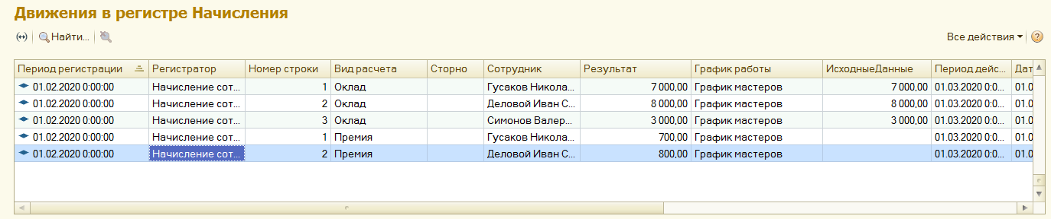
Рис.29. Записи регистра «Начисления»

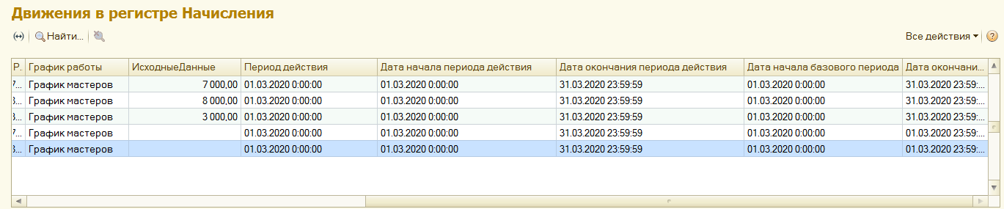
Рис. 30. Записи регистра «Начисления»
Мы видим, что всем сотрудникам произведены начисления по окладу (поле Результат) за полный месяц в соответствии с исходными данными (поле Исходные данные). Сотрудникам Гусакову и Деловому начислена премия в размере 10% от суммы начисления по окладу.

Проведем документ Начисление сотрудникам № 3, а затем № 1 и № 2. При этом отчет Перерасчет должен быть пуст, а состояние регистра должно изменится следующим образом (рис. 31):
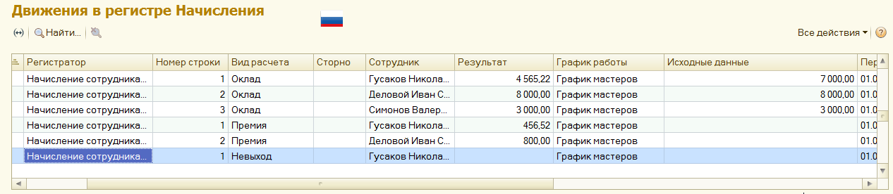
Рис. 31. Записи регистра «Начисления»

В результате невыхода Гусакова на работу сумма оплаты по окладу будет уменьшена, и соответствующим образом уменьшится начисленная ему премия.
Далее рассмотрим, каким образом можно использовать данные, хранящиеся в регистре расчета, для получения в отчете итоговой информации о начислениях сотрудникам.

Создадим в конфигураторе новый объект конфигурации Отчет с именем НачисленияСотрудникам. Создадим основную схему компоновки данных отчета, добавим новый Набор данных – запрос, откроем конструктор запроса.
Для создания отчета выберем таблицу регистра расчета Начисления (рис.32).
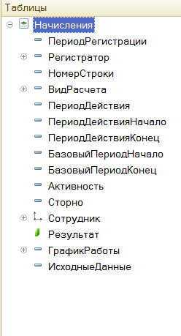
Рис.32. Состав полей таблицы «Начисления»
Из нее выберем следующие поля:
Сотрудник,
ВидРасчета,
ПериодДействияНачало,
ПериодДействияКонец,
Регистратор,
Результат (рис. 33).
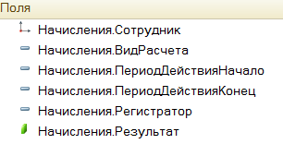
Рис.33. Выбранные поля
На вкладке Объединения/Псевдонимы определим следующие псевдонимы полей ПериодДействияНачало и ПериодДействияКонец (рис. 34).
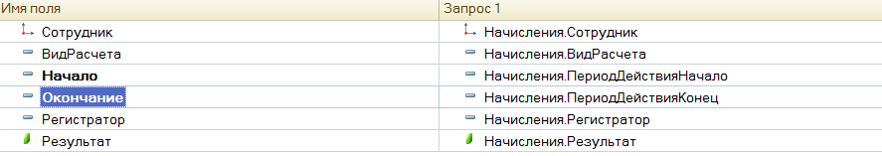
Рис.34. Задание псевдонимов полей
На этом создание запроса закончено, нажмем ОK.

Перейдем на вкладку Ресурсы и укажем, что должна быть рассчитана сумма по полю Результат.

После этого перейдем на вкладку Настройки и создадим структуру отчета.
Добавим группировку по полю Сотрудник и в ней – подчиненную группировку детальных записей.
В качестве полей, выводимых в отчет, выберем поля ВидРасчета, Начало, Окончание, Регистратор и Результат.
В результате окно настроек отчета должно иметь вид (рис. 35).
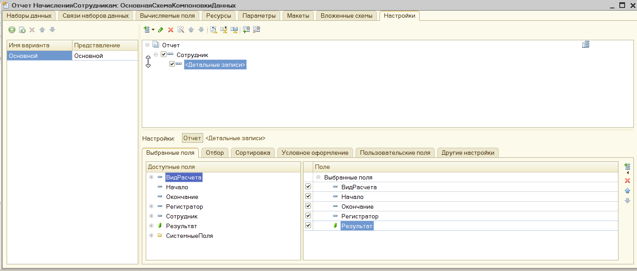
Рис.35. Структура и выбранные поля отчета
На вкладке Сортировка укажем, что сортировка должна выполняться по возрастанию значения поля Сотрудник и Регистратор (рис. 36).
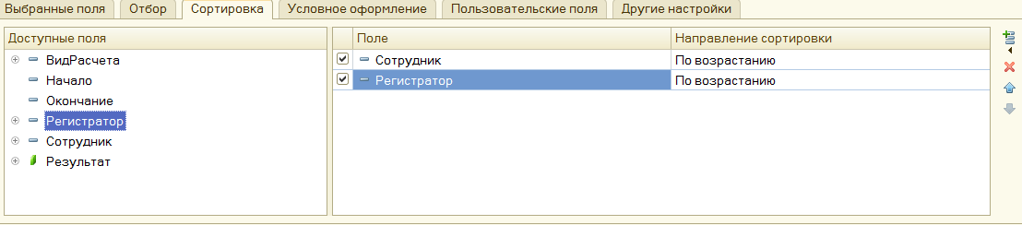
Рис. 36. Настройка сортировки отчета
В заключение на вкладке Другие настройки зададим заголовок отчета – Начисления сотрудникам.
На этом создание схемы компоновки данных закончено, закроем ее.
В окне редактирования объекта конфигурации Отчет НачисленияСотрудникам на вкладке подсистемы укажем, что отчет будет вызываться из подсистем РасчетЗарплаты и Бухгалтерия.

Запустим «1С:Предприятие» в режиме отладки.
В командной панели раздела Расчет зарплаты выполним команду Начисления сотрудникам и сформируем отчет (рис. 37).

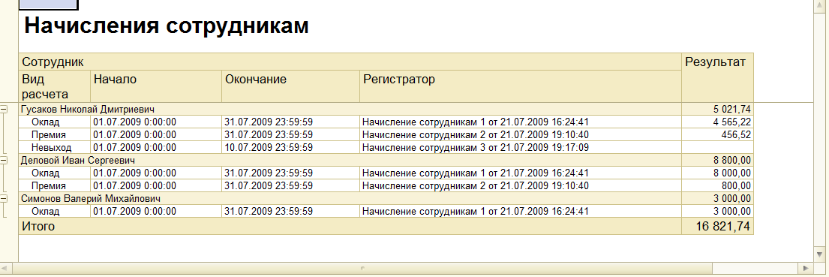
Рис.37. Результат отчета

Приложение

Процедура РассчитатьНачисления(НаборЗаписейРегистра, ТребуемыйВидРасчета, СписокСотрудников) Экспорт
Регистратор = НаборЗаписейРегистра.Отбор.Регистратор.Значение;
// Рассчитать первичные записи
Если ТребуемыйВидРасчета = ПланыВидовРасчета.ОсновныеНачисления.Оклад Тогда
Запрос = Новый Запрос;
Запрос.Текст =
"ВЫБРАТЬ
|НачисленияДанныеГрафика.ЗначениеПериодДействия КАК Норма,
|НачисленияДанныеГрафика.ЗначениеФактическийПериодДействия КАК Факт,
|НачисленияДанныеГрафика.НомерСтроки КАК НомерСтроки
|ИЗ
|РегистрРасчета.Начисления.ДанныеГрафика(Регистратор = &Регистратор И
|ВидРасчета = &ВидРасчета И Сотрудник В (&СписокСотрудников))
|КАК НачисленияДанныеГрафика";
Запрос.УстановитьПараметр("Регистратор", Регистратор);
Запрос.УстановитьПараметр("ВидыРасчета", ТребуемыйВидРасчета);
Запрос.УстановитьПараметр("СписокСотрудников", СписокСотрудников);
ВыборкаРезультата = Запрос.Выполнить().Выбрать();
Для Каждого ЗаписьРегистра Из НаборЗаписейРегистра Цикл
СтруктураНомер = Новый Структура("НомерСтроки");
СтруктураНомер.НомерСтроки = ЗаписьРегистра.НомерСтроки;
ВыборкаРезультата.Сбросить();
Если ВыборкаРезультата.НайтиСледующий(СтруктураНомер) Тогда
Если ВыборкаРезультата.Норма = 0 Тогда
Сообщение = Новый СообщениеПользователю;
Сообщение.Текст = "Вид расчета: Оклад - Нет рабочих дней в заданном периоде";
Сообщение.Сообщить();
ЗаписьРегистра.Результат = 0;
Иначе
// Рассчитать оклад по фактическому периоду и исходным данным
ЗаписьРегистра.Результат = (ЗаписьРегистра.ИсходныеДанные / ВыборкаРезультата.Норма) * ВыборкаРезультата.Факт;
Сообщение = Новый СообщениеПользователю;
Сообщение.Текст = "Выполнен расчет" + ЗаписьРегистра.Регистратор + "-" + ЗаписьРегистра.ВидРасчета + "-" + ЗаписьРегистра.Сотрудник;
Сообщение.Сообщить();
КонецЕсли;
КонецЕсли;
КонецЦикла;
// Рассчитать вторичные записи
ИначеЕсли ТребуемыйВидРасчета = ПланыВидовРасчета.ОсновныеНачисления.Премия Тогда
Запрос = Новый Запрос;
Запрос.Текст =
"ВЫБРАТЬ
|НачисленияБазаНачисления.РезультатБаза КАК База,
|НачисленияБазаНачисления.НомерСтроки КАК НомерСтроки
|ИЗ
|РегистрРасчета.Начисления.БазаНачисленя(&ИзмененияОсновного,
|&ИзмеренияБазового,,Регистратор = &Регистратор И ВидРасчета = &ВидРасчета И
|Сотрудник В (&СписокСотрудников)) КАК НачисленияБазаНачисления";
Измер = Новый Массив(1);
Измер[0] = "Сотрудник";
Запрос.УстановитьПараметр("ИзмеренияОсновного", Измер);
Запрос.УстановитьПараметр("ИзмеренияБазового", Измер);
Запрос.УстановитьПараметр("Регистратор", Регистратор);
Запрос.УстановитьПараметр("ВидРасчета", ТребуемыйВидРасчета);
Запрос.УстановитьПараметр("СписокСотрудников", СписокСотрудников);
ВыборкаРезультата = Запрос.Выполнить().Выбрать();
Для Каждого ЗаписьРегистра Из НаборЗаписейРегистра Цикл
СтруктураНомер = Новый Структура("НомерСтроки");
СтруктураНомер.НомерСтроки = ЗаписьРегистра.НомерСтроки;
ВыборкаРезультата.Сбросить();
Если ВыборкаРезультата.НайтиСледующий(СтруктураНомер) Тогда
ЗаписьРегистра.Результат = ВыборкаРезультата.База * (10 / 100);
Сообщение = Новый СообщениеПользователю;
Сообщение.Текст = "Выполнен расчет" + ЗаписьРегистра.Регистратор + "-" + ЗаписьРегистра.ВидРасчета + "-" + ЗаписьРегистра.Сотрудник;
Сообщение.Сообщить();
КонецЕсли;
КонецЦикла;
КонецЕсли;
КонецПроцедуры

Перерасчет

Итак, в нашем алгоритме работы с данными расчета осталось одно узкое место – контроль актуальности данных, содержащихся в регистре расчета.
До сих пор мы с вами использовали служебный отчет Перерасчет для того, чтобы определить, являются ли данные в регистре расчета акту- альными (если отчет пуст), или же они требуют перерасчета.
Теперь мы с вами создадим специальную процедуру, которая будет определять, требуется ли перерасчет данных регистра расчета, и, если такая необходимость есть, выполнять перерасчет.
Поскольку единственным способом получения итоговой информации о начислениях сотрудникам в нашей конфигурации является отчет НачисленияСотрудникам, для вызова этой процедуры мы создадим форму этого отчета и добавим в командную панель формы кнопку Перерассчитать, по которой будет выполняться перерасчет данных регистра.
Для этого в окне редактирования объекта конфигурации Отчет Начис-
ленияСотрудникам перейдем на вкладку Формы, нажмем кнопку открытия  и создадим основную форму отчета.
Затем в правом верхнем окне редактора форм перейдем на вкладку Команды и на вкладке Команды формы создадим команду формы Перерассчитать (рис. 18.25).
Теперь нужно установить Действие для этой команды. Для этого нажмем кнопку открытия в строке Действие.
На запрос конфигуратора о типе обработчика команды ответим, что мы хотим создать обработчик, выполняющийся на клиенте.
В модуле формы будет создан шаблон клиентской процедуры Пере- рассчитать(), в которую мы поместим вызов процедуры Перерас- считатьНачисления() из общего модуля ПроведениеРасчетов (листинг
18.8).
Саму процедуру перерасчета поместим в общем модуле Проведе- ниеРасчетов (листинг 18.9).

листинг 18.8. Текст обработчика команды «Перерассчитать»
&НаКлиенте
Процедура Перерассчитать(Команда)
ПроведениеРасчетов.ПерерассчитатьНачисления(ПредопределенноеЗначение(
"ПланВидовРасчета.ОсновныеНачисления.Оклад"));
ПроведениеРасчетов.ПерерассчитатьНачисления(ПредопределенноеЗначение(
"ПланВидовРасчета.ОсновныеНачисления.Премия"));

КонецПроцедуры

листинг 18.9. Процедура перерасчета начислений
Процедура ПерерассчитатьНачисления(ТребуемыйВидРасчета) Экспорт

// Здесь следует выбрать из набора записей перерасчета записи в следующей последовательности:
// записи документа1 для сотрудников из списка,
// записи документа2 для сотрудников из списка и т. д.
Запрос = Новый Запрос(
"ВЫБРАТЬ
| НачисленияПерерасчет.ОбъектПерерасчета,
| НачисленияПерерасчет.Сотрудник
|ИЗ
| РегистрРасчета.Начисления.Перерасчет КАК НачисленияПерерасчет
|ГДЕ
| НачисленияПерерасчет.ВидРасчета = &ТребуемыйВидРасчета
|ИТОГИ ПО
| НачисленияПерерасчет.ОбъектПерерасчета");

Запрос.УстановитьПараметр("ТребуемыйВидРасчета", ТребуемыйВидРасчета); СписокСотрудников = Новый СписокЗначений;

// Перебрать группировку по регистратору.
ВыборкаПоРегистратору = Запрос.Выполнить().Выбрать(ОбходРезультатаЗапроса.ПоГруппировкам);
Пока ВыборкаПоРегистратору.Следующий() Цикл
Регистратор = ВыборкаПоРегистратору.ОбъектПерерасчета;

// Перебрать группировку по сотрудникам для выбранного регистратора
// и создать список сотрудников.
ВыборкаПоСотрудникам = ВыборкаПоРегистратору.Выбрать();
СписокСотрудников.Очистить();
Пока ВыборкаПоСотрудникам.Следующий() Цикл
СписокСотрудников.Добавить(ВыборкаПоСотрудникам.Сотрудник);
КонецЦикла;

// Получить набор записей регистра расчета для выбранного регистратора. НаборЗаписей = РегистрыРасчета.Начисления.СоздатьНаборЗаписей(); НаборЗаписей.Отбор.Регистратор.Значение = Регистратор; НаборЗаписей.Прочитать();

РассчитатьНачисления(НаборЗаписей, ТребуемыйВидРасчета, СписокСотрудников); НаборЗаписей.Записать( , Истина);

// Очистить перерассчитанные записи в перерасчете. НаборЗаписейПерерасчета =
РегистрыРасчета.Начисления.Перерасчеты.Перерасчет.СоздатьНаборЗаписей(); НаборЗаписейПерерасчета.Отбор.ОбъектПерерасчета.Значение = Регистратор; НаборЗаписейПерерасчета.Записать();
КонецЦикла;

КонецПроцедуры
В самом начале процедуры мы запросом выбираем данные о записях
перерасчетов, содержащие переданный вид расчета и сгруппиро- ванные по объекту перерасчета.
Далее при обходе результата запроса мы формируем для каждого объекта перерасчета список сотрудников, читаем соответствующие записи регистра расчета и вызываем процедуру РассчитатьНачис- ления(), которая использовалась нами при расчете записей документа НачисленияСотрудникам.
После того как расчет записей выполнен, мы записываем набор записей без формирования записей перерасчета и очищаем записи перерасчета по тому объекту перерасчета, который только что обра- ботали.
Вернемся в форму отчета НачислениеСотрудникам.

Итак, мы указали для команды Перерассчитать действие, то есть процедуру для ее выполнения. Но чтобы можно было воспользо- ваться этой командой, нужно создать в форме кнопку и связать ее с этой командой (в строке ИмяКоманды).
Проще всего это сделать перетаскиванием команды из окна Команды формы в окно элементов формы.
Перетащим мышью команду Перерассчитать в группу элементов формы ОсновнаяКоманднаяПанель.
При этом в форме появится кнопка Перерассчитать, а связь кнопки с командой будет установлена автоматически (рис. 18.26).

Запустим «1С:Предприятие» и проверим, как выполняется пере- расчет записей регистра расчета.
Отменим проведение всех документов Начисления сотрудникам
и проведем документ Начисления сотрудникам № 1 и затем № 2.
Сформируем отчет Начисления сотрудникам (рис. 18.27).
Теперь откроем документ Начисления сотрудникам № 1, изменим оклад Гусакова на 10 000 и проведем документ.
В отчете Начисления сотрудникам нажмем кнопку Перерассчитать.

Будет выполнен перерасчет начисления премии Гусакову и Деловому
(рис. 18.28).

Чтобы увидеть в отчете актуальные данные, нажмем кнопку Сформи-
ровать.
Результат работы отчета будет содержать новые значения премии
Гусакова (рис. 18.29).

, наконец, проведем документ Начисления сотрудникам № 3
и нажмем Перерассчитать в отчете Начисления сотрудникам.
нова будет произведен перерасчет оклада и премии Гусакова рис. 18.30).

Затем нажмем кнопку Сформировать. Данные отчета будут содержать актуальные значения начисления оклада и премии (рис. 18.31).

Диаграмма Ганта

В конце этой главы мы совместим приятное с полезным и создадим с вами отчет, который в графическом виде будет показывать нам фактический период действия записей расчета.
Помимо наглядной демонстрации работы механизма вытеснения записей по периоду действия этот отчет позволит нам познакомиться с элементом формы, позволяющим создавать диаграммы Ганта.
Диаграмма Ганта представляет собой диаграмму интервалов на шкале времени (рис. 18.32) и отражает использование объектами (точками) ресурсов (серий).

Чтобы проще было представить себе составные части диаграммы Ганта, изучим диаграмму, которая должна получиться в результате работы создаваемого нами отчета.
Как мы уже говорили, эта диаграмма будет отображать для каждого сотрудника фактический период действия записи по каждому из видов расчета, имеющих место для этого сотрудника.

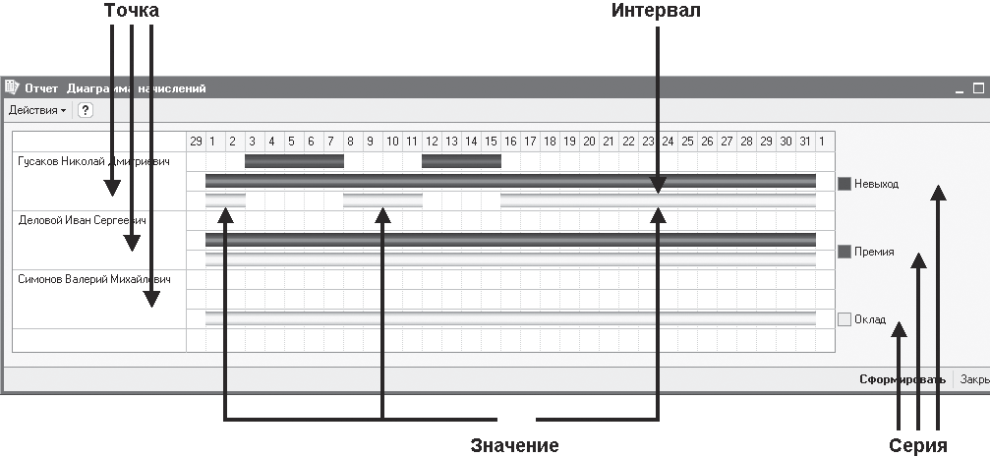

Рис. 18.32. Пример диаграммы Ганта

Итак, диаграмма Ганта представляет собой совокупность точек, серий и значений для каждой пары точка-серия.
В нашем случае точками диаграммы являются сотрудники, а сериями – виды расчетов. Таким образом, для каждого сотрудника существует некоторое значение диаграммы по каждой из серий, то есть по каждому из видов расчета.
Значение диаграммы Ганта представляет собой специальный объект, который автоматически формируется системой на основании того, какие точки и какие серии определены для данной диаграммы.
Этот объект является совокупностью (коллекцией) интервалов, то есть может содержать не один, а несколько интервалов, которые соответствуют паре серия-точка (создаваемый по умолчанию объект ЗначениеДиаграммыГанта не содержит ни одного интервала). Разра- ботчик может получить значение диаграммы, указав интересующую его точку и серию, и затем добавить в коллекцию необходимое коли- чество интервалов.
Все интервалы всех значений диаграммы располагаются с привязкой к единой оси времени, что дает возможность видеть их взаимное расположение.

Теперь коротко объясним последовательность наших дальнейших действий.
В качестве исходных данных для построения такой диаграммы мы возьмем данные регистра расчета Начисления. Каждая запись этого регистра уже содержит все необходимое для построения диаграммы: сотрудника, вид расчета, начало и конец интервала.
Нам останется только средствами встроенного языка разместить все это в диаграмме.
Итак, приступим.

Создадим новый объект конфигурации Отчет и назовем его Диаграм-
маНачислений.
Для этого отчета мы не будем создавать схему компоновки данных, а создадим основную форму отчета и обеспечим формирование и настройку диаграммы Ганта с помощью кода на встроенном языке. В окне редактирования объекта конфигурации Отчет ДиаграммаНа- числений перейдем на вкладку Формы, нажмем кнопку открытия и создадим основную форму отчета.
В правом верхнем окне редактора форм на вкладке Реквизиты находятся реквизиты формы. Мы видим здесь основной реквизит формы Отчет, который был создан автоматически при создании формы.
Нажмем кнопку Добавить и добавим новый реквизит формы. Назовем его ДиаграммаГанта и выберем его тип ДиаграммаГанта (рис. 18.33).
Теперь перетащим новый реквизит в окно элементов формы, которое пока пусто.
В окне элементов формы будет создано новое поле для отображения диаграммы Ганта, а в нижнем окне просмотра формы мы сразу увидим поле диаграммы (рис. 18.34).
На вкладке Команды создадим команду формы Сформировать
(рис. 18.35).
Рис. 18.35.
Теперь нужно установить Действие для этой команды.
Для этого нажмем кнопку открытия в строке Действие.
На запрос конфигуратора о типе обработчика команды ответим, что мы хотим создать клиентский обработчик команды формы с вызовом из него процедуры, выполняющейся на сервере без контекста формы (рис. 18.36).
Рис.
В модуле формы будут созданы шаблоны двух процедур: клиентской процедуры Сформировать() и серверной внеконтекстной процедуры СформироватьНаСервере(), которая вызывается из процедуры Сфор- мировать().

Мы не будем сейчас подробно рассматривать, что такое серверная
внеконтекстная процедура. Отметим только, что внеконтекстная процедура выполняется на сервере значительно быстрее за счет того, что на сервер с клиента не передается весь контекст формы.
Однако нам нужно передать в процедуру СформироватьНаСервере() в качестве параметра ссылку на реквизит формы ДиаграммаГанта, чтобы на сервере заполнить его данными. Поэтому изменим текст модуля следующим образом (листинг 18.10).

листинг 18.10. Текст обработчика команды «Сформировать»
&НаКлиенте
Процедура Сформировать(Команда) СформироватьНаСервере(ДиаграммаГанта);
КонецПроцедуры

&НаСервереБезКонтекста
Процедура СформироватьНаСервере(Диаграмма)
// Вставить содержимое обработчика.
КонецПроцедуры
В процедуру СформироватьНаСервере() мы
вставим заготовку
запроса (листинг 18.11).

листинг 18.11. Процедура «СформироватьНаСервере()»
&НаСервереБезКонтекста
Процедура СформироватьНаСервере(Диаграмма)
Запрос = Новый Запрос; Запрос.Текст = ;

КонецПроцедуры
Установим курсор перед точкой с запятой, вызовем контекстное меню, откроем конструктор запроса и создадим новый запрос.
Выберем виртуальную таблицу регистра расчета Начисления.Факти-
ческийПериодДействия.
Из этой таблицы выберем следующие поля (рис. 18.37):

 Сотрудник,
 ВидРасчета,
 ПериодДействияНачало,
 ПериодДействияКонец,
 Результат,
 Регистратор,
 Регистратор.Представление.

Рис. 18.37. Выбранные поля

Все, запрос готов.
Теперь нажмем OK и после текста запроса добавим в процедуру следующий текст (листинг 18.12).

листинг 18.12. Процедура «СформироватьНаСервере()»
&НаСервереБезКонтекста
Процедура СформироватьНаСервере(Диаграмма)

Запрос = Новый Запрос; Запрос.Текст =
"ВЫБРАТЬ
| НачисленияФактическийПериодДействия.Сотрудник,
| НачисленияФактическийПериодДействия.ВидРасчета,
| НачисленияФактическийПериодДействия.ПериодДействияНачало,
| НачисленияФактическийПериодДействия.ПериодДействияКонец,
| НачисленияФактическийПериодДействия.Результат,
| НачисленияФактическийПериодДействия.Регистратор,
| НачисленияФактическийПериодДействия.Регистратор.Представление
|ИЗ
| РегистрРасчета.Начисления.ФактическийПериодДействия
| КАК НачисленияФактическийПериодДействия";

ВыборкаРезультата = Запрос.Выполнить().Выбрать();

// Запретить обновление диаграммы. Диаграмма.Обновление = Ложь;

Диаграмма.Очистить(); Диаграмма.ОтображатьЗаголовок = Ложь;

// Заполнить диаграмму.
Пока ВыборкаРезультата.Следующий() Цикл

// Получить серию, точку и значение для них.
ТекущаяСерия = Диаграмма.УстановитьСерию(ВыборкаРезультата.ВидРасчета);

ТекущаяТочка = Диаграмма.УстановитьТочку(ВыборкаРезультата.Сотрудник); ТекущееЗначение = Диаграмма.ПолучитьЗначение(ТекущаяТочка, ТекущаяСерия);

// Создать нужные нам интервалы в значении. ТекущийИнтервал = ТекущееЗначение.Добавить(); ТекущийИнтервал.Начало = ВыборкаРезультата.ПериодДействияНачало; ТекущийИнтервал.Конец = ВыборкаРезультата.ПериодДействияКонец; ТекущийИнтервал.Текст = ВыборкаРезультата.РегистраторПредставление; ТекущийИнтервал.Расшифровка = ВыборкаРезультата.Регистратор;

КонецЦикла;

// Раскрасить серии своими цветами.
Для Каждого Серия из Диаграмма.Серии Цикл
Если Серия.Значение = ПланыВидовРасчета.ОсновныеНачисления.Оклад Тогда
Серия.Цвет = WEBЦвета.Желтый;

ИначеЕсли Серия.Значение = ПланыВидовРасчета.ОсновныеНачисления.Премия Тогда
Серия.Цвет = WEBЦвета.Зеленый;

ИначеЕсли Серия.Значение = ПланыВидовРасчета.ОсновныеНачисления.Невыход Тогда
Серия.Цвет = WEBЦвета.Красный;

КонецЕсли; КонецЦикла;
// Разрешить обновление диаграммы. Диаграмма.Обновление = Истина;

КонецПроцедуры
Сначала мы запрещаем обновление диаграммы на то время, пока мы
будем заполнять ее данными. Это нужно для того, чтобы в процессе заполнения не выполнялись пересчеты при каждом изменении данных диаграммы. После окончания заполнения диаграммы мы разрешим обновление, и все пересчеты будут выполнены один раз.
Затем в цикле по выборке запроса мы заполняем диаграмму.
Сначала, используя методы УстановитьСерию() и Установить Точку(), мы получаем либо существующие, либо новые точку и серию. Точки и серии однозначно идентифицируются своими значениями, в качестве которых мы используем сотрудника и вид расчета из результата запроса.
После того как точка и серия получены, с помощью метода Полу- читьЗначение() мы получаем соответствующее им значение диаграммы.

Затем мы добавляем в значение диаграммы новый интервал, задаем его начало и конец, задаем текст интервала, который будет показы- ваться во всплывающей подсказке, и задаем расшифровку интервала, которая будет выполняться при двойном щелчке мышью на этом интервале.
После того как все значения диаграммы сформированы, мы раскра- шиваем серии своими цветами. Серии диаграммы представляют собой коллекцию значений, которую мы перебираем при помощи конструкции Для Каждого … Цикл.
Теперь вернемся в форму и добавим в нее кнопку для выполнения команды Сформировать.
Для этого перетащим мышью команду Сформировать из окна Команды формы в окно элементов формы (рис. 18.38).
В заключение в окне редактирования объекта конфигурации Отчет
ДиаграммаНачислений на вкладке подсистемы укажем, что отчет будет вызываться из подсистемы РасчетЗарплаты.
Запустим «1С:Предприятие» в режиме отладки и посмотрим на результат работы отчета (рис. 18.39).

Рис. 18.39. Отчет «Диаграмма начислений»

А теперь посмотрим, как выглядит механизм вытеснения по периоду действия на конкретном примере.
Откроем документ Начисления сотрудникам № 3 и вместо одного прогула с 1 по 10 число зададим Гусакову два прогула: с 3 по 7 число и с 12 по 15 число.
Проведем документ и снова нажмем Сформировать в нашем отчете
(рис. 18.40).

Рис. 18.40. Отчет «Диаграмма начислений»

Теперь вы наглядно видите, как записи вида расчета Невыход вытеснили по периоду действия запись расчета Оклад, изменив ее фактический период действия.
Следует отметить, что существует также возможность интерактивной настройки параметров диаграммы Ганта в режиме 1С:Предприятие, доступная через пункт контекстного меню Настройка… Также настройку параметров диаграммы, таких как Отображать заголовок, Отображать легенду, Прозрачный фон и т. п., можно выполнить в конфигураторе, в редакторе формы отчета Диаграмма начислений. Для этого в панели свойств реквизита, содержащего диаграмму, нужно выполнить команду Настройка Открыть.

Контрольные вопросы

; Как создать движения документа по регистру расчета?
; Как запросом получить записи перерасчета?
; Как работает перерасчет?
; Как рассчитать записи регистра расчета?
; Как запросом получить данные графика и базы?
; Как выполнить перерасчет отдельных записей регистра расчета?
; Как получить запросом записи регистра расчета?
; Как получить запросом фактический период действия записей регистра расчета?
; Для чего используется диаграмма Ганта?
; Как устроена диаграмма Ганта?
; Как заполнить диаграмму Ганта данными?

при выполнении лабораторной работы месяц и год в графике могут быть другими.
при выполнении работы номера документов могут отличаться от указанных в описании
добавляемый программный код, как и ранее, выделяется жирным шрифтом.
вносимые добавления показаны жирным шрифтом
в качестве справочно-вспомогательного материала в приложении к ЛР приведен текст данной процедуры

